東京大学（地震）総合研究棟

施設整備事業　現場説明会 案内図

**【現場説明会】**

・開催日時：平成15年4月10日（木）　午後2時00分から

・開催場所：〒113-8657　東京都文京区弥生1丁目1番1号

　　　　　　　　　　　　　弥生講堂一条ホール

・当日連絡先：東京大学施設部企画課企画掛

　　　　　　　電話：03-5841-2205

　　　　　　　FAX：03-5841-2228

**（なお当日は駐車場はございませんので公共交通機関をご利用下さい。）**

**［東京大学　本郷キャンパス構内］**

東京都文京区本郷

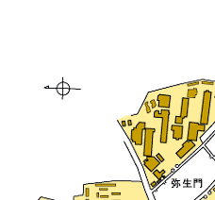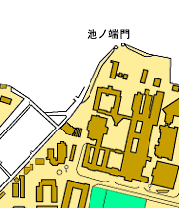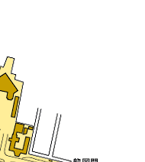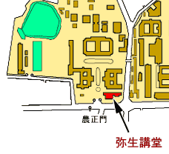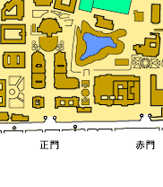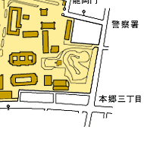

弥生講堂

現場説明会会場

弥生講堂一条ホール

**（交通案内）**

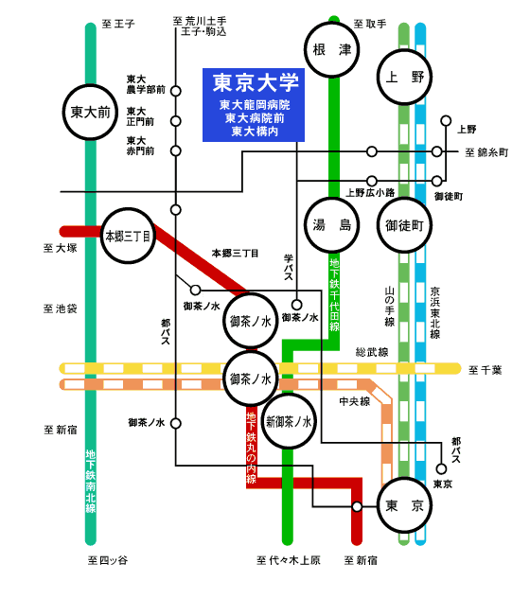

|  |  |
| --- | --- |
| **最寄り駅** | **所要時間** |
| 本郷三丁目駅（地下鉄丸の内線） | 徒歩8分 |
| 湯島駅又は根津駅（地下鉄千代田線） | 徒歩8分 |
| 東大前駅（地下鉄南北線） | 徒歩1分 |

|  |  |  |
| --- | --- | --- |
| **お茶の水駅** （JR中央線、総武線） | 地下鉄利用 | 丸の内線（池袋行）―本郷三丁目駅下車 |
| 地下鉄利用 | 千代田線（取手方面行）―湯島駅又は根津駅下車 |
| 都バス利用 | **茶51**駒込駅、王子駅又は**東43**荒川土手行 ―東大（赤門前、正門前、農学部前バス停）下車 |
| 学バス利用 | **学07**東大構内行―東大（龍岡門、病院前、構内バス停）下車 |
| **上野駅**及び**御徒町駅** （JR山の手線等） | 都バス利用 | **都02**大塚駅行―湯島四丁目下車（御徒町駅のみ） |
| 学バス利用 | **学01**東大構内行―（龍岡門、病院前、構内バス停）下車 |